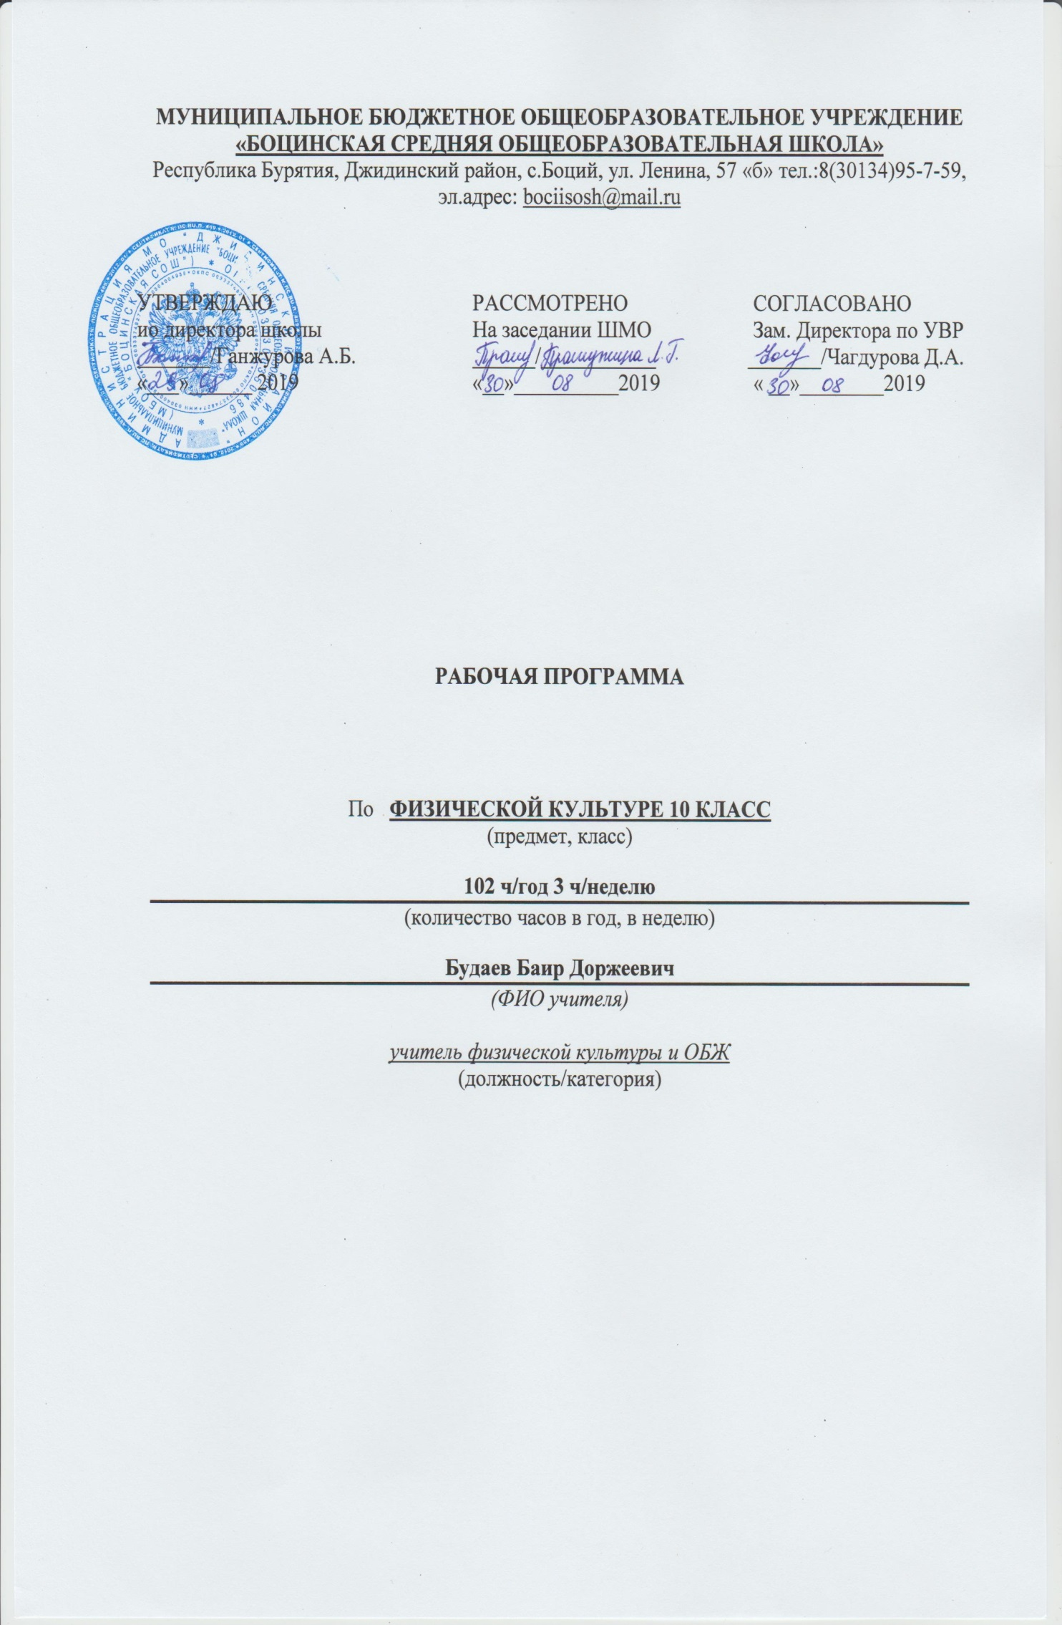

Пояснительная записка
Рабочая программа по физической культуре в 10 класса составлена в соответствии с
- Федеральным компонентом государственного образовательного стандарта среднего (полного) общего образования (приказ от 05.03.2004 г №1089);
- Примерная программа по физической культуре, с учётом комплексной программы физического воспитания учащихся А. П. Матвеев.
Программа ориентирована на использование учебника Физическая культура. 10 кл.: учеб. для общеобразоват. учреждений/ А. П. Матвеев. – М., 2018 г.
- образовательной программой МБОУ «Боцинская СОШ»;
- учебным планом МБОУ «Боцинская СОШ» на 2019-2020 учебный год;
- федеральным перечнем учебников на 2019-2020 учебный год;
- Положением о рабочей программе МБОУ «Боцинская СОШ».
Изучение физической культуры на базовом уровне среднего (полного) общего образования направлено на достижение следующих целей:
- Развитие физических качеств и способности, совершенствование функциональных возможностей организма, укрепление индивидуального здоровья.
- Воспитание бережного отношения к собственному здоровью, потребности в занятиях физкультурно-оздоровительной деятельностью.
- Овладение технологиями современных оздоровительных систем физического воспитания, обогащение индивидуального опыта занятий специально-прикладными физическими упражнениями и базовыми видами спорта.
- Освоение системы знаний о занятиях физической культурой, их роли и значении в формировании здорового образа жизни и социальных ориентаций.
- Приобретение компетентности в физкультурно-оздоровительной и спортивной деятельности, овладение навыками творческого сотрудничества в коллективных формах занятий физическими упражнениями.
На основании требований Государственного образовательного стандарта 2010 г. в содержании рабочей программы предполагается реализовать актуальные в настоящее время компетентностный, личностно ориентированный, деятельностный подходы, которые определяют задачи физического воспитания 10 класса:
- Содействие гармоничному физическому развитию, выработка умений использовать физические упражнения, гигиенические процедуры и условия внешней среды для укрепления состояния здоровья, противостояния стрессам.
- Формирование общественных и личностных представлений о престижности высокого уровня здоровья и разносторонней физиологической подготовленности.
- Расширение двигательного опыта посредством овладения новыми двигательными действиями и формирование умений применять их в различных по сложности условиях.
- Дальнейшее развитие кондиционных и координационных способностей.
- Формирование знаний о закономерностях двигательной активности, спортивной тренировке, значении занятий физической культурой для будущей трудовой деятельности, выполнении функции отцовства и материнства, подготовке к службе в армии.
- Закрепление потребности к регулярным занятиям физическими упражнениями и избранным видом спорта.
- Формирование адекватной самооценке личности, нравственного самосознания, мировоззрения, коллективизма. Развитие целеустремлённости, уверенности, выдержки, самообладания.
- Дальнейшее развитие психических процессов и обучение основам психических регуляции.
Требования к уровню подготовки учащихся 10 класса
В результате изучения физической культуры на базовом уровне ученик должен знать/понимать:
- Влияние оздоровительных систем физического воспитания на укрепление здоровья, профилактику профессиональных заболеваний и вредных привычек;
- Способы контроля и оценки физического развития и физической подготовленности;
- Правила и способы планирования системы индивидуальных занятий физическим упражнениями различной направленности;
Уметь:
- Выполнять индивидуально подобранные комплексы оздоровительной и адаптивной (лечебной) физической культуры, композиции ритмической и аэробной гимнастики, комплексы упражнений атлетической гимнастики;
- Выполнять простейшие приёмы самомассажа и релаксации;
- Преодолевать искусственные и естественные препятствия с использованием разнообразных способов передвижения выполнять приёмы защиты и самообороны, страховки и самостраховки;
- Осуществлять творческое сотрудничество в коллективных формах занятий физической культурой;
Использовать приобретённые знания и умения в практической деятельности и повседневной жизни:
- Для повышения работоспособности, укрепления и сохранения здоровья;
- Подготовки к профессиональной деятельности и службе в Вооружённых Силах Российской Федерации;
- Организации и проведения индивидуального, коллективного и семейного отдыха, участия в массовых спортивных соревнованиях;
- Активной творческой жизнедеятельности, выбора и формирования здорового образа жизни;
Владеть компетенциями: учебно-познавательной, личностного самосовершенствования, коммуникативной.
В соответствии с ФБУП учебный предмет «Физическая культура» вводится как обязательный предмет в средней школе и на его преподавание отводится 102 ч в год.

Содержание учебного предмета
Основы знаний о физической культуре, умения навыки
Основы физической культуры и здорового образа жизни. Социокультурные основы ( 1 час)
Физическая культура общества и человека, понятие физической культуры личности. Ценностные ориентации индивидуальной физкультурной деятельности: укрепление здоровья; физическое совершенствование и формирование здорового образа жизни. Современное олимпийское и физкультурно-массовое движение. . Основы физической культуры и здорового образа жизни. Основные этапы развития физической культуры в России. Достижения отечественных и зарубежных спортсменов на олимпийских играх. Основы законодательства Российской Федерации в области физической культуры, спорта, туризма, охраны здоровья.

Спортивно-оздоровительные системы физических упражнений в отечественной и зарубежной культуре, их цели и задачи, основы содержания и формы организации.
Психолого-педагогические основы (1 ч.)
Способы индивидуальной организации, планирования, регулирования и контроля за физическими нагрузками во время занятий физическими упражнениями. Основные формы и виды физических упражнений. Понятие телосложения и характеристика его основных типов. Способы составления комплексов физических упражнений из современных систем физического воспитания. Основные технико-тактические действия в избранном виде спорта.
Основы организации и проведения спортивно-массовых соревнований по различным видам спорта. Особенности самостоятельной подготовки к участию в спортивно-массовых мероприятиях. Способы регулирования массы тела.
Медико-биологические основы (1 ч.)
Спортивно-оздоровительная деятельность. Роль физической культуры и спорта в профилактике заболеваний и укрепления здоровья. Основы. Организации двигательного режима, характеристика упражнений и подбор форм занятий. В зависимости от особенностей индивидуальной учебной деятельности, самочувствия и показателей здоровья.
Особенности техники безопасности и профилактики травматизма, профилактические и восстановительные мероприятия при организации и проведении спортивно-массовых и индивидуальных форм занятий физической культурой и спортом. Вредные привычки, причины возникновения и пагубное влияние на здоровье.
Баскетбол, волейбол, футбол (56 ч.)
Терминология баскетбола и волейбола. Влияние игровых упражнений на развитие координационных способностей, психохимические процессы, воспитание нравственных и волевых качеств. Правила игры. Техника безопасности при занятиях баскетболом и волейбола. Организация и проведение соревнований. Самоконтроль и дозировка нагрузки при занятиях баскетболом и волейболом.
Гимнастика с элементами акробатики (10 ч.)
Основы биомеханики гимнастических упражнений. Влияние на телосложение гимнастических упражнений. Техника безопасности при занятиях гимнастикой. Оказание первой помощи при занятиях гимнастическими упражнениями. Самоконтроль при занятиях гимнастикой.
Лёгкая атлетика (30 ч.)
Основы биомеханики лёгкоатлетических упражнений. Влияние лёгкой атлетики на развитие двигательных качеств. Правила проведения соревнований. Техника безопасности при проведении занятий лёгкой атлетикой. Самоконтроль при занятиях лёгкой атлетикой. НРК: Беседа о национальных видах спорта: Стрельба из лука, борьба, конные скачки. Подвижные игры: лапта, городки, крепость, метание камней.

Кроссовая подготовка (6)
Влияние кроссовой подготовки на развитие двигательных качеств. Правила проведения соревнований. Техника безопасности при проведении занятий. Самоконтроль на занятиях кроссовой подготовки.
Тематическое планирование

№  урока | Темы уроков по классам |  | Кол-во час | Кол-во  часов |  |  | Коррекция
 | 10 класс
 |  |  |  | Дата  план | Дата  факт
1 | 2 |  | 3 | 4 |  |  | 5
1 | Основы законодательства Российской Федерации в области физической культуры, спорта, туризма, охраны здоровья. Вводный инструктаж по технике безопасности, первичный инструктаж на рабочем месте на уроках физической культуры. НРК: НРК: беседа о нац. Видах спорта: борьба, стрельба из лука, конные скачки. |  | 1
2 | ОРУ на закрепление общей выносливости. Равномерный бег 800 метров |  | 1
3 | Закрепление | Совершенствование | 1
 | Техника челночного бега 3х10 метра (3 – 5 повторений)
4 | Равномерный бег на 1000 метров НРК: «Лапта» |  | 1
5 | Бег на 60 метров. НРК: НРК: «Лапта». |  | 1
6 | Закрепление | Совершенствование | 1
 | ОРУ на развитие силы. Подтягивание на перекладине
7 | Теория: «Здоровый образ жизни, о вреде дурных привычек» |  | 1
8 | Бег 60 метров с максимальной интенсивностью; удержание тела в висе на перекладине (д); подтягивание на перекладине (м) |  | 1
9 | Тест – наклон вперёд из положения стоя; сгибание и разгибание рук в упоре лёжа за 30 секунд |  | 1
10 | Бег на 1000 метров с фиксированием результатов |  | 1
11 | Прыжки в длину с места, подтягивание на перекладине |  | 1
12  13 | Закрепление | Совершенствование | 1
 | Техника прыжка в длину способом «согнувшись», «прогнувшись» с 13-15 шагов разбега |  | 1
14 | Совершенствование техники передачи эстафетной палочки |  | 1
15 | Эстафетный бег 4х100 метров на стадионе |  | 1
16 | Бег на 100 метров на результат. НРК: Беседа о национальных видах спорта: Стрельба из лука, борьба, конные скачки. Подвижные игры: лапта, городки, крепость, метание камней. «Крепость». |  | 1
17 | Закрепление | Совершенствование | 1
 | Техника метания гранаты на точность и дальность: 700 г (м); 500 г (д)
18 | Бег на 1500 метро (д); на 2000 метров (м) |  | 1
19 | Закрепление | Совершенствование | 1
 | Техника ударов по неподвижному и летящему мячу, остановки мяча
20 | Закрепление | Совершенствование | 1
 | Удары головой серединой лба и боковой частью в прыжке и с разбега
21 | Закрепление | Совершенствование | 1
 | Остановка мяча грудью, отбор мяча толчком плеча к плечу, подкатом
22 | Закрепление | Совершенствование | 1
 | Обманные движения уходом, остановкой, ударом по мячу. НРК: Техническая и тактическая подготовка в национальной борьбе.
23;  24 | Двусторонняя игра в футбол по основным правилам. НРК: Техническая и тактическая подготовка в стрельбе из лука |  | 1  1
25;  26 | Игра в футбол по основным правилам с привлечением к судейству учащихся |  | 1  1
27 | Закрепление | Совершенствование | 1
 | Передачи мяча двумя руками, одной, сверху, снизу, с отскоком от пола
28 | Совершенствование ведения мяча с сопротивлением защитника |  | 1
29 | Закрепление | Совершенствование | 1
 | Варианты бросков мяча в корзину в движении
30 | Закрепление | Совершенствование | 1
 | Тактика стремительного нападения
31 | Закрепление | Совершенствование | 1
 | Вырывание, выбивание, перехват, накрывание
32 | Закрепление | Совершенствование. | 1
 | Тактика защиты, защита против игрока с мячом и без мяча. НРК: Техническая и тактическая подготовка в национальной борьбе.
33 | Двусторонняя игра в баскетбол по основным правилам |  | 1
34;  35 | Игра в баскетбол по основным правилам с привлечением к судейству учащихся |  | 1  1
36 | Совершенствование техники передвижений, комбинации из основных элементов техники передвижений в волейболе |  | 1
37 | Закрепление | Совершенствование | 1
 | Техника приёма и передачи мяча в опорном положении, в прыжке, передача назад. Передачи различные по расстоянию и высоте
38 | Совершенствование приёма мяча снизу двумя руками |  | 1
39 | Совершенствование прямой верхней передачи |  | 1
40;  41 | Совершенствование прямого нападающего удара |  | 1  1
42 | Совершенствование приёма мяча одной рукой с падением вперёд и скольжением на груди-животе |  | 1
43 | Совершенствование вариантов блокирования нападающих ударов (одиночное, вдвоём), страховка |  | 1
44 | Совершенствование тактики нападения – индивидуальные, групповые и командные действия |  | 1
45 | Совершенствование тактики защиты – индивидуальные, групповые и командные действия |  | 1
46;  47 | Двусторонняя игра в волейбол по основным правилам |  | 1  1
48;  49 | Игра в волейбол по основным правилам с привлечением к судейству учащихся |  | 1  1
50 | Повторный инструктаж по технике безопасности: гимнастике, спортиграм, лёгкой атлетике. Оказание первой помощи |  | 1
51 | Бег в равномерном темпе до 12 минут | Бег в равномерном темпе до 15 минут | 1
52 | Бег в равномерном темпе до 15 минут | Бег в равномерном темпе до 18 минут | 1
53 | Закрепление | Совершенствование | 1
 | Челночный бег с преодолением препятствий, ведением и без ведения мяча
54 | Подтягивание на перекладине, лазание по гимнастической стенке без помощи ног |  | 1
55 | Прыжки со скакалкой: 1 минута, 4 повтора. Атлетическая гимнастика с общеразвивающей направленностью и максимальной интенсивностью |  | 1
56 | Игра в «Стрит-бол» по основным правилам |  | 1
57;  58 | Игра в «Стрит-бол» по основным правилам с привлечением к судейству учащихся |  | 1  1
59 | Теория: «Оказание первой помощи, профилактика травматизма». Метание малого мяча в цель с 11-13 метро (д); с 13-15 метров (м) |  | 1
60 | Совершенствование длинного кувырка; стойка на руках с помощью (м), стойка на лопатках (д) |  | 1
61 | Кувырок назад через стойку на руках с помощью (м); сед углом, стоя на на коленях, наклон назад (д) |  | 1
62 | Темповый переворот боком «колесо», два переворота |  | 1
63;  64 | Комплекс корригирующих упражнений для мышц позвоночника, спины и живота |  | 1
65;  66 | Атлетическая гимнастика с обще-развивающей направленностью и максимальной интенсивностью. |  | 1  1
67 | Теория: «Основные требования безопасности на занятиях физической культуры». Прыжки со скакалкой с максимальной интенсивностью до 1 минуты (3-4 повтора) |  | 1
68 | Упражнения с набивными мячами с максимальной интенсивностью (вес 3-5 кг) |  | 1
69 | Совершенствование игровых упражнений с набивными мячами (вес 3-5 кг) |  | 1
70 | Равномерный бег до 12 минут | Равномерный бег до 15 минут | 1
71 | Совершенствование техники метания малого мяча в цель с 16-18 метров |  | 1
72 | Круговая тренировка с использованием гимнастических упражнений и лазания по канату |  | 1
73 | Прыжковые упражнения , выпрыгивание вверх из полуприседа с отягощением |  | 1
74 | ОРУ с повышенной амплитудой движений для различных суставов |  | 1
75 | Челночный бег 3х10; 4х10 метров |  | 1
76 | Комбинации из изученных элементов техники волейбола |  | 1
77 | Двусторонняя игра в волейбол по основным правилам |  | 1
78;  79 | Игра в волейбол по основным правилам с привлечением к судейству учащихся |  | 1  1
80 | Комбинации из изученных элементов баскетбола |  | 1
81 | Игра в баскетбол по основным правилам с привлечением к судейству учащихся |  | 1
82 | Совершенствование техники тройного прыжка с места |  | 1
83;  84 | Совершенствование кроссового бега (без учёта времени) |  | 1  1
85 | Учётный урок. Бег на 1000 метров на результат |  | 1
86 | Теория: «Физическая подготовленность». Бег 30; 60 метров (3-4 повтора) |  | 1
87 | Бег на 100 метров. Игра лапта | Бег на 200 метров игра лапта | 1
88 | Учётный урок. Бег 100 метров на результат. НРК:«Лапта». |  | 1
89 | Техника прыжка в длину с разбега способом «согнув ноги» и способом «прогнувшись» |  | 1
90 | Техника прыжка в длину с разбега способом «согнув ноги» и способом «прогнувшись» |  | 1
91 | Учётный урок. Прыжки в длину с разбега способом «согнув ноги» и способом «прогнувшись». |  | 1
92 | Учётный урок: бег 2000 метро на результат | Учётный урок: бег 2000 метров (д); 3000 метров (м) | 1
93 | Теория: «Физическая культура личности, её связь с общей культурой общества» |  | 1
94 | Учётный урок: подтягивание в висе на перекладине (м); подтягивание в висе лёжа на перекладине (д). игра городки. . НРК: «Городки». |  | 1
95 | Учётный урок: прыжки в длину с места |  | 1
96 | Учётный урок: тест – наклон туловища вперёд из положения сидя. Игра метание камней. |  | 1
97 | Учётный урок: сгибание и разгибание рук в упоре лёжа. Игра крепость. НРК: «Крепость». |  | 1
98 | Поднимание туловища из положения лёжа в положение сидя за 30 секунд |  | 1
99  100 | Игра в футбол по основным правилам с привлечением к судейству учащихся |  | 1
101 | Повторение пройденных теоретических тем по ФК |  | 1
102 | Подведение итогов учебного года |  | 1

